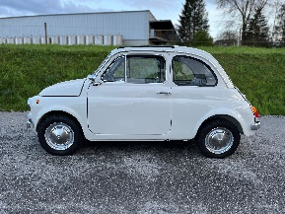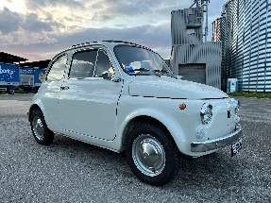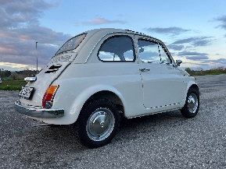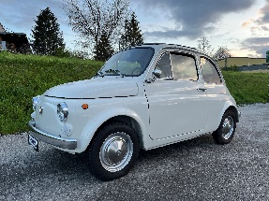

**Vermietung Fiat 500**

**Hast Du einen besonderen Anlass und bist auf der Suche nach dem passenden Fahrzeug?**

**Wir bieten Dir die Möglichkeit, einen**

**Fiat 500, mit Fahrer zu mieten.**

**Italien von seiner schönsten Seite erleben ☺**

**Bei Fragen bitte melden bei:**

**Dario Grande**

**Mobile: +41 79 130 62 15**

**Mail:** [**dario@grandegrappa.ch**](mailto:dario@grandegrappa.ch)